**Homilie – Vierde zondag door het jaar – jaar A 29.01.2017**

*Sefanja 2, 3; 3, 12-13 / Matteüs 5, 1-12a /* ***Damiaanactie***

In het evangelie van vandaag horen wij het begin van de Bergrede. Die Bergrede is als het ware de troonrede van Jezus, de toespraak die Hij houdt aan het begin van zijn openbaar leven. Nu, voor alle duidelijkheid, Jezus zit niet op een troon, Hij draagt geen kroon – de enige kroon die Hij ooit zal dragen is een doornenkroon – en zijn troonrede heeft niet plaats in een troonzaal, maar gewoon in open lucht, op een berg, een heuvel. En het gezelschap dat Hij toespreekt zijn de eerste leerlingen die Hij heeft uitgenodigd om Hem te volgen en met de leerlingen een menigte van mensen. Allemaal mensen die hongeren naar een goed woord, naar een aanraking. Veel van die mensen zijn er slecht aan toe, door ziekten en pijnen gekweld, lijders aan vallende ziekte, verlamde mensen, melaatsen – die wat op afstand staan.

Ook wij, kerkgangers, mogen ons tot die toehoorders rekenen. We staan daar als ’t ware ergens tussen. Ik heb het evangelie beëindigd met te zeggen: *‘Woord van de Heer’*. Jezus richt die woorden dus ook tot ons.

Die troonrede van Jezus over zijn koninkrijk is wel van een heel andere orde dan hetgeen men gewoon is van koningen of presidenten te horen. Zo heel anders dan de redevoering die de nieuwe Amerikaanse president heeft gehouden na zijn eedaflegging.

*Zalig de armen van geest*, want aan hen behoort het Rijk der hemelen. Wat heb je als arme van geest te vertellen als je met een mond vol tanden staat, als je stottert of het tempo van de samenleving niet kunt bijhouden, als je niet op alles een antwoord weet… Neen, door de samenleving worden zulke mensen niet de hemel in geprezen.

*Zalig de treurenden…* Ontroering is mooi, een traan van koningin Mathilde op bezoek in een kinderziekenhuis met kankerpatiêntjes, dat is een emotioneel moment op tv, enorm hoe de camera dat weet te pakken… maar als verdriet voortduurt, als de reden van je verdriet niet zo makkelijk te vertellen is of beladen met schaamte...?

*Zalig de zachtmoedigen*, want zij zullen het land bezitten... Maar wie bezit er eigenlijk het land? Naar wie wordt er geluisterd, wie krijgt het woord in de samenleving? Wie halen de koppen van onze kranten? Zijn we zelf ook niet fier, vertellen we niet met trots aan anderen dat onze kinderen of kleinkinderen het gemaakt hebben in het leven, dat ze met hun chique wagen 's morgens vroeg naar hun werk rijden, hun functie staat op een mooi naamkaartje gedrukt, maar we krijgen dat niet uitgesproken. Maar we zijn wel blij voor hen, want ze horen er helemaal bij!

Hoe vergaat het *de barmhartigen?* Ondervinden zij zelf barmhartigheid? 'Wie goed doet, goed ontmoet', zegt het spreekwoord, maar de realiteit is dikwijls heel anders.

Die zaligsprekingen van Jezus hebben iets wereldvreemds. Het zijn waarden en houdingen van een andere wereld en dat is ook Jezus' bedoeling. Hij wil deze wereld omgekeerd! Niet alleen later, als belofte. Dat ook, maar het is een programma dat in het hier en nu begint. En als je goed rondom je kijkt, dan zie je het misschien wel gebeuren, dat rijk der hemelen, klein en ongezien! Dat mensen voor een ander blijven zorgen, ondanks alles... ondanks het feit dat die ander altijd maar scheldt, dat die hard is, dat die drinkt en alleen maar aan zichzelf denkt. Er zijn mensen die ondanks tegenkanting en tegenslagen niet verzuren, die mild blijven. Er zijn mannen en vrouwen die in deze weerbarstige wereld vol geweld en haat blijven verlangen naar vrede en daaraan werken.

Dan is het goed dat er een koning is - zonder kroon - die zulke mensen ziet en die hardop zegt: *zalig die vrede brengen, zij zullen kinderen van God genoemd worden.*

In dit weekend van de zaligsprekingen wordt onze aandacht gevraagd voor de Damiaanactie. Wat een zaligheden heeft deze man van bij ons, die Damiaan de Veuster uit Tremelo, niet rijkelijk uitgestrooid over de meest gekwetste mensen van die tijd: de melaatsen. Ze werden als menselijk afval gedumpt op een schiereiland dat als een natuurlijke gevangenis tussen een steile berg en de woeste oceaan was uitgekozen.

Damiaan was een man uit één stuk. Juist zoals Jezus die gezegd had dat de wetten er zijn voor de mens en niet andersom, oversteeg Damiaan dikwijls de wetten en geplogenheden om ze om te buigen tot zaligheden voor zijn melaatsen. Hij stelde niet teveel vragen, want als je eindeloos afweegt, dan doe je niets. Hij volgde zijn hart en ging daarbij te rade bij zijn grote leermeester: Jezus van Nazaret. Want wat lezen we in het evangelie? De kleinsten en geringsten worden de ‘eersten’ genoemd. Lammen, blinden, doven en melaatsen: zij krijgen zijn liefdevolle aandacht.

Zulke mensen, zegt Jezus, zullen ‘het land bezitten’, ‘zullen verzadigd worden’, ‘zullen God zien’, ‘zullen kinderen van God genoemd worden’. ‘Wat je voor de minsten doet, heb je voor Mij gedaan’, zegt Jezus ook. Wij kunnen God niet zien, maar we kunnen wel zijn gelaat herkennen in de meest kwetsbare mensen, de mens die ons vraagt: ‘Mag ik er bij horen?’

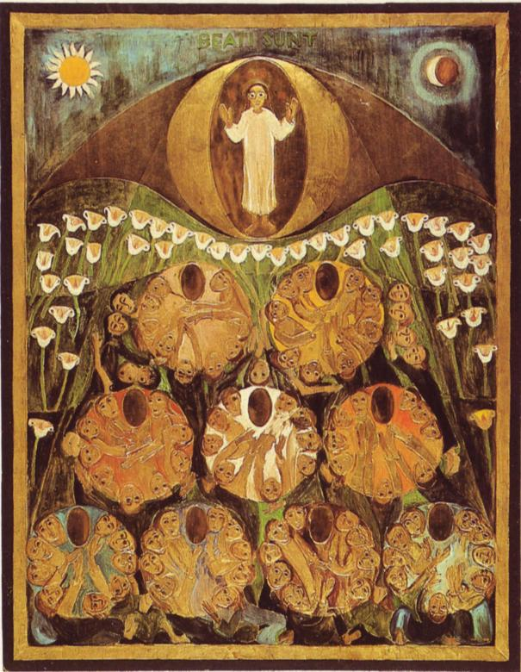

Vandaag wordt ons die vraag gesteld vanuit de Damiaanactie. Of hoe in het spoor van pater Damiaan vandaag op een hedendaagse manier groot menselijk lijden wordt omgebogen tot zaligheid. Vandaag dan ook graag onze financiële bijdrage voor deze gekwetste mensen.

***Afbeelding:*** *'De Bergrede',  
moderne ikoon, Anton Wollenek,   
Baden, Oostenrijk.*

*Jan Verheyen - Lier.*

*4de zondag door het jaar A - 29.1.2017*

*(Inspiratie: o.a. Liturgiekatern, Jg. 4 nr. 2, dec 2016/jan 2017, In uw midden. Liturgische uitgaven)*